Муниципальное бюджетное общеобразовательное учреждение «Троицкая средняя школа»
ПРОТОКОЛ
Школьного этапа Всероссийских спортивных соревнований школьников «Президентские состязания»
СПОРТИВНОЕ МНОГОБОРЬЕ
1 - 2 классы (мальчики и девочки)
02 марта 2021 г.
№ п/п | Класс |  | Спортивное многоборье |  | Теоретический конкурс |  | Эстафетный бег (встречная эстафета) |  | Наклон вперед из положение «сидя» |  | Итого очков | Место
 |  |  | Результат, очки | Место | Результат, баллы | Место | Результат, мин.сек | Место | Результат | Очки
1. | Назарчук Мария Михайловна | 2013 | 10.11 | 17 | + | 30 | 129 | 50 | 13 | 13 | 178 | 2
2. | Зарипова Софья Ивановна | 2013 | 10.24 | 13 | + | 30 | 101 | 31 | 6 | 6 | 120 | 3
3. | Зинченко Мария Ивановна | 2013 | 11.56 | 9 | + | 30 | 98 | 28 | 12.5 | 12.5 | 104.5 | 4
4. | Аксёнов Олег Николаевич | 2013 | 12.34 | 2 | + | 30 | 92 | 22 | 10 | 10 | 103 | 5
5. | Гришаева Виктория Владимировна | 2013 | 10.01 | 28 | + | 30 | 130 | 51 | 4 | 16 | 207 | 1
6. | Башуров Егор Сергеевич | 2013 | 09.12 | 10 | + | 30 | 151 | 71 | 5 | 5 | 170 | 1
7. | Вторых Савва Эдуардович | 2013 | 09.09 | 28 | + | 30 | 130 | 40 | 4 | 4 | 147 | 2
8. | Тимофеев Семён Алексеевич | 2012 | 09.80 | 18 | + | 30 | 133 | 43 | 1 | 1 | 132 | 3
9. | Рябченко Роман Дмитриевич | 2012 | 10.15 | 8 | + | 30 | 125 | 35 | 9 | 9 | 113 | 4

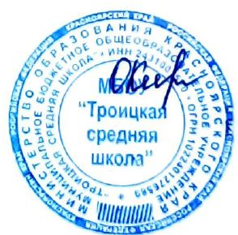

Директор ______________ Каракулева Ольга Владимировна
подпись (Ф.И.О)

